МКДОУ детский сад «Березка», с. Тагильское, Каргапольский МО

«Круги Луллия как средство в формировании экономических представлений»

Воспитатель:
Шыхалиева Юлия Владимировна

2023г

В век информационных технологий в котором мы живем, заставляет нас, педагогов задумываться о том, как помочь нашим детям охватить тот объем информаций, который обрушивается на них каждый день. Как помочь им увидеть взаимосвязь событий, явлений вокруг себя, понять что у всего есть причина и следствие. Ведь мы, педагоги, должны не только научить детей думать, но еще и творить, создавать новое.
Сейчас в дошкольном образовании используется много методов и технологий. Успех формирования финансовой грамотности у детей во многом зависит от того, какие технологии, методы и приемы использует педагог, чтобы донести до детей определенное содержание, сформировать у них знания, умения, навыки в финансовой деятельности.
Особый интерес вызвал элемент системы технологии ТРИЗ, который называется «Круги Луллия».
Сегодня я хочу рассказать Вам о своей педагогической находке. Это использование дидактического пособия многофункционального характера «Круги Луллия» для формирования предпосылок финансовой грамотности у детей 5 до 7 лет. 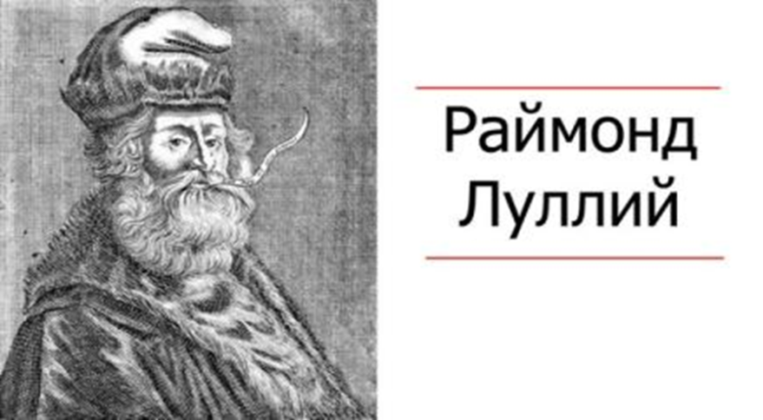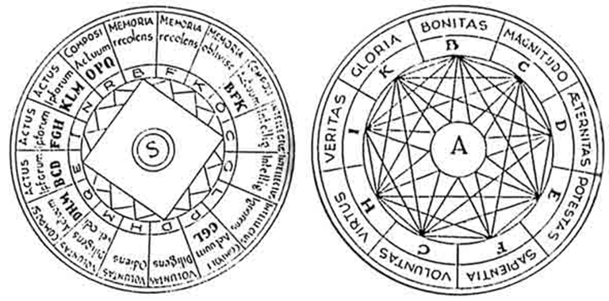
Основоположником этого метода является Раймунд Луллий. Философ, богослов и алхимик 14 века, создал приспособление, логическую машину для открытия новых истин и умозаключений, которое представляет собой несколько кругов разного диаметра, нанизанных на общий стержень (по типу пирамидки).
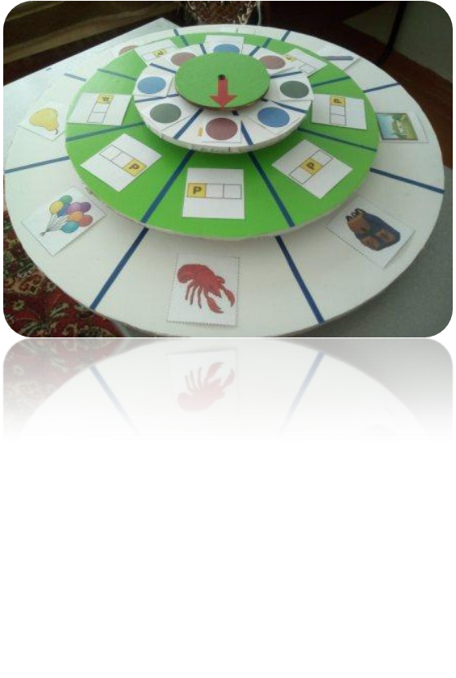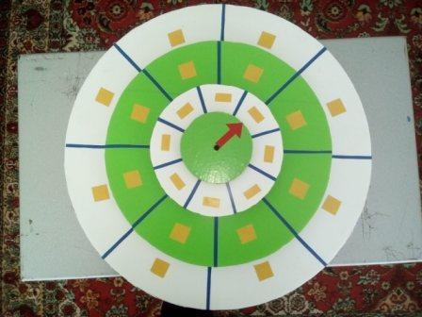

Ознакомившись более подробно и детально с пособием «Круги Луллия», я поняла, какой неизрасходованный потенциал есть у него.
Это пособие носит элемент игры в образовательную деятельность, оно помогает поддерживать интерес к изучаемому материалу, снимать психологическое и физическое напряжение.
Дидактическая игра рекомендована воспитателям дошкольных учреждений, а также может быть использована родителями для организации игрового пространства и образовательной деятельности детей дома. Используя данное дидактическое пособие в образовательной деятельности, ребенок усваивает материал быстро и без усилий.
Актуальность данной игры заключается в том, что она позволяет воспитывать и развивать детей под девизом «творчество всем».
Цель: способствовать формированию предпосылок финансовой грамотности у дошкольников, развивать у детей познавательную активность в экономической сфере. Задачи:
• Способствовать решению задач экономического воспитания и развитию логического мышления, памяти, внимания;
• воспитывать личностные качества дошкольников, связанные с экономической деятельностью (трудолюбие, бережливость), и расширять активный словарь детей;
• знакомить с экономическими терминами;
• формировать навыки сотрудничества и умения договариваться друг с другом, выражать свои мысли и анализировать;
• способствовать формированию элементарных математических представлений;
• способствовать формированию навыков, позволяющих самостоятельно решать возникающие проблемы;
• учить детей соотносить товар и его стоимость, различать номинал денег, понимать различие в цене товара в соответствии с его категорией.
Данную игру можно использовать как в образовательной деятельности, так и при интеграции в образовательных областях: познавательное развитие (ФЭМП), речевое развитие, так же пособие можно использовать и в сюжетно – ролевых играх «Магазин», «Семья» и другие.
Так же очень удобно и продуктивно, что «Круги Луллия» можно использовать:
➢ при организации индивидуальной работы или организации работы с детьми в малых группах (подгруппах);
➢ в игровой деятельности вне занятий (НОД) в качестве игровых упражнений и заданий;
➢ в самостоятельной деятельности детей.

Круги Луллия представляют собой нанизанные на стержень круги по типу пирамидки, сверху устанавливается стрелка, все круги подвижны их можно крутить в обе стороны. Круги разделены на сектора, количество которых от 4 до 8. При повороте кругов стрелка выделяет определенные сектора на каждом уровне. На каждый сектор помещается картинка, ее можно наклеить на круги или на каждый сектор наклеить прозрачный кармашек и уже в него вставлять картинку, так же можно использовать магнит для закрепления картинок на круг.

С 2023г в старшей группе детского сада «Березка», стартовала учрежденческая площадка дополнительного образования Курганской области по финансовой грамотности для детей старшего дошкольного возраста. В рамках программы участники знакомятся как с общими темами финансовой грамотности, так и с правами и обязанностями потребителей при пользовании финансовыми услугами.
Финансовая грамотность – это способность человека управлять своими доходами и расходами, принимать правильные решения по распределению денежных средств (жить по средствам) и грамотно их приумножать. Другими словами – это знание, позволяющее достичь финансового благополучия и оставаться на этом уровне всю свою жизнь.
Как воспитатель, в своей работе я использую данное дидактическое пособие, сделанное на основе кругов Луллия, как игровую методику, направленную на решение экономических задач, экономическое воспитание и развитие логического мышления, памяти, внимания. Данное пособие позволяет воспитать личностные качества дошкольников, связанные с экономической деятельностью (трудолюбие, бережливость), и расширяет активный словарь детей, знакомит с экономическими терминами; формирует навыки сотрудничества и умения договариваться друг с другом, выражать свои мысли и анализировать.
Методическое пособие, по которому проходило обучение детей старшей группы, включает в себя практический материал по формированию финансовой грамотности у детей старшего дошкольного возраста в рамках работы дошкольной организации. Педагогические мероприятия разработаны на основе образовательной программы «Азы финансовой культуры для дошкольников» Л.В. Стахович, Е.В. Семенковой, Л.Ю. Рыжановской.

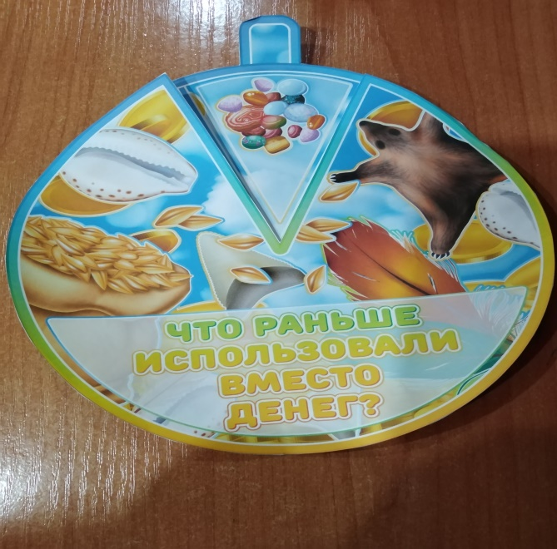
Варианты дидактических игр по финансовой грамотности.

Круги Луллия - История денег – «Что раньше использовали вместо денег»
Цель: формирование представлений детей о возникновении денег, их предназначении.
Задачи:
- Учить понимать назначение денег.
- Учить детей практически осуществлять процесс обмена.

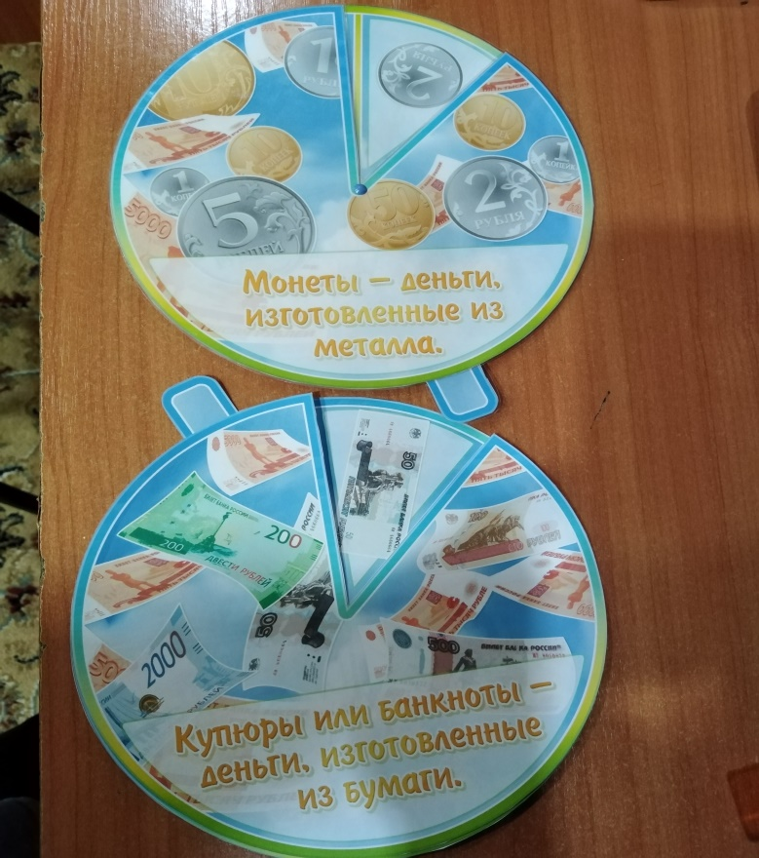
Круги Луллия - «Современные монеты купюры»
Цель: расширение представлений детей о деньгах с точки зрения их внешнего вида.
Задачи:
Образовательные:
- Формировать представление о свойствах и качествах денег с точки зрения внешнего вида.
- Закрепить понятия монета, купюра, рубли.
- Дать определение понятиям «деньги», для чего они нужны.
- Какого достоинства бывают деньги, и какие, (бумажные купюры, железные монеты)

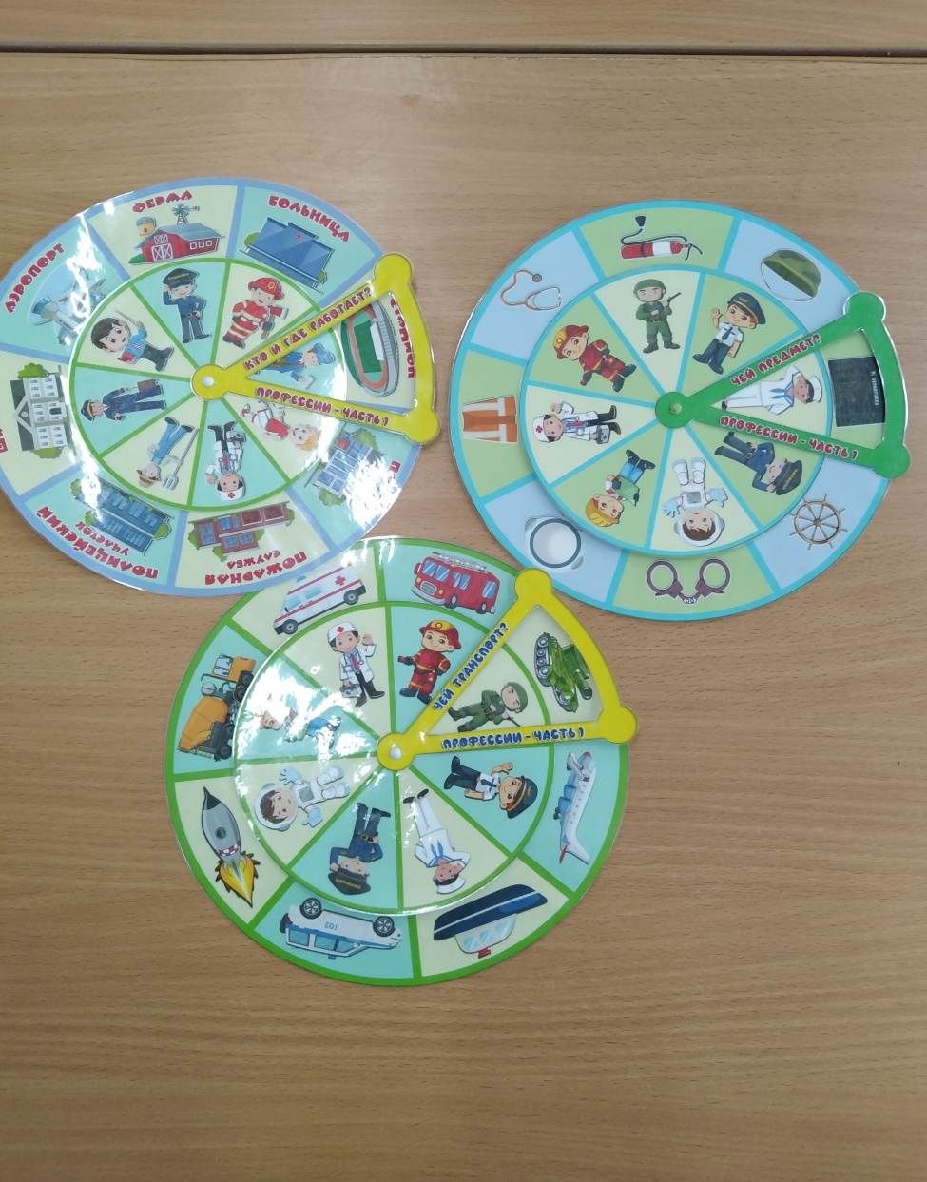
Круги Луллия на тему «Профессия», «Кто где работает», «Чей транспорт», «Кому что нужно»
Цель: расширение представлений детей о взаимосвязи денег с трудом самых близких людей.
Задачи:
Образовательные:
- Упрочить взаимосвязь денег с трудом самых близких людей, т.е. максимально приблизить денежный мир к семье, где воспитываются и берут пример для подражания дети.

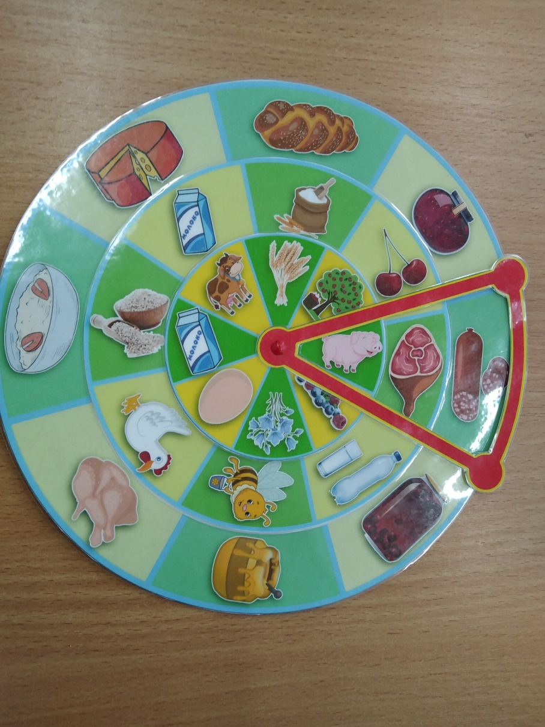
Круги Луллия - «Что из чего», результат труда
Цель: Расширение знаний об окружающем мире. Знакомство с продукцией, производимой человеком.
Задачи:
Образовательные:
- Объяснить детям, что существуют разные профессии, работая по которым человек создает различные продукты, что называется продуктом труда.

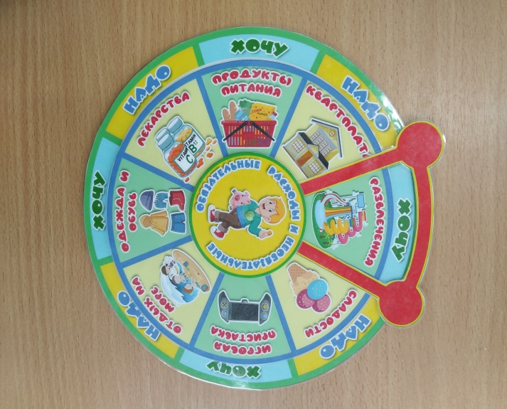

Круги Луллия - «Хочу и Надо»
Цель: Формирование представлений детей о потребностях и желаниях.
Задачи:
Образовательные:
- Познакомить с понятием «потребности человека», «желания»
- Закрепить названия основных потребностей и что к ним относится.
- Уточнить от чего зависят потребности человека.
- Научить отличать потребности от желаний.
- Объяснить, что при трате денег необходимо, прежде всего, ориентироваться на то, что «надо» и только в последнюю очередь на то, что «хочу».
- Объяснить, что даже потребности, а тем более желания следует соизмерять с возможностями (то есть с доходами семьи).
- Продолжать учить решать проблемные ситуации, аргументировать свои ответы, активизировать словарь.
- Подвести к пониманию того, что человек не может иметь все, что хочет.

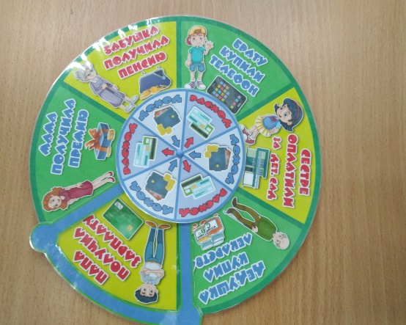
Круги Луллия - «Доходы и расходы семьи»
Цель: Познакомить детей с понятием «Семейный бюджет», развивать познавательный интерес.
Задачи:
Образовательные:
- Познакомить детей с понятием «расход», «доход», «Бюджет»,
- Познакомить со статьями доходов и расходов
- Дать представление о сущности расходов, показать их многообразие.
- Познакомить детей с некоторыми составляющими семейного бюджета :пенсией, зарплатой, стипендией, детское пособие.

Круги Луллия на тему «Магазин», стоимость и цена товара
Цель: Формирование у дошкольников понимание того, что каждый товар имеет свою стоимость, цену.
Задачи:
Образовательные:
- Закрепить понятия «цена», «товар», дать понятия «сдача», «стоимость».
- Учить детей практически выполнять действия по приобретению товаров, проговаривать вслух фразу «Стоит», «Плачу», «Сдача».
- Учить детей устанавливать связь между ценой, наличной суммой и сдачей.

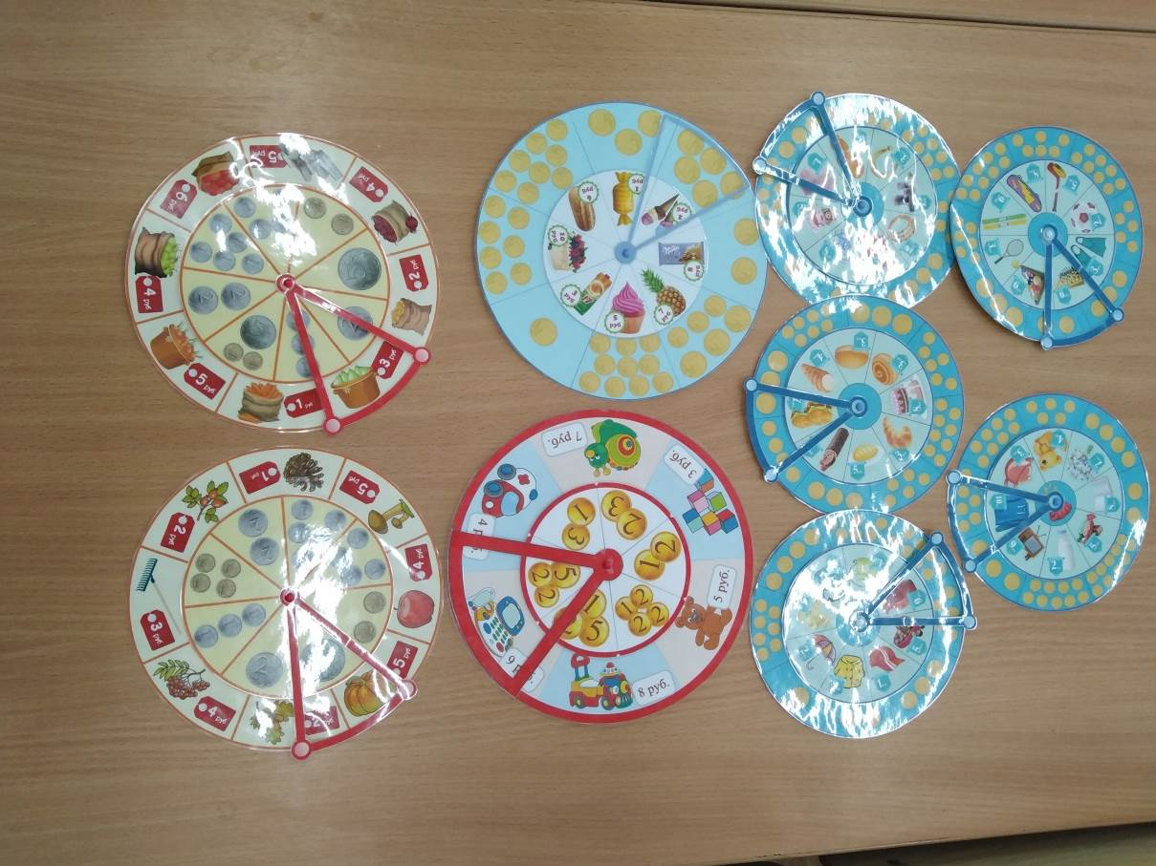

Круги Луллия - «Что можно и что нельзя купить за деньги»
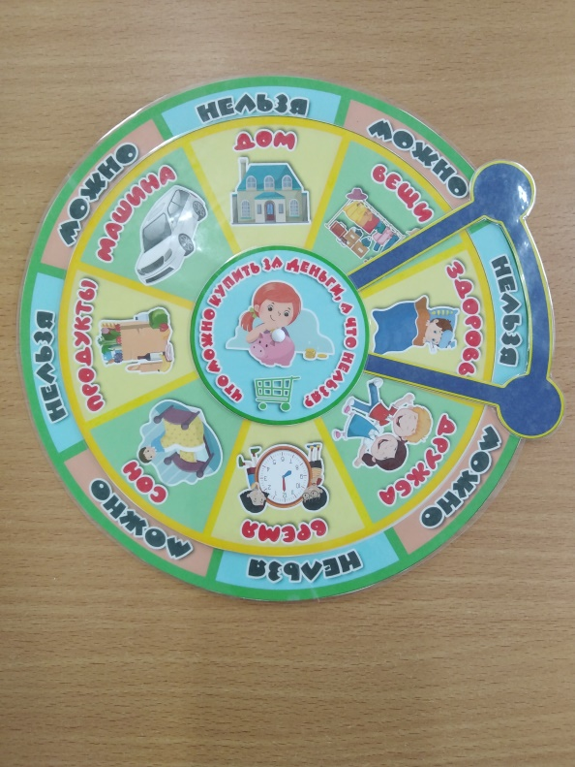
Цель: воспитание детей дошкольного возраста посредством формирования адекватного представления о богатстве и бедности.
Задачи:
Образовательные:
- Формировать у детей рациональный подход к пониманию богатства и бедности.
- Дать общее представление о нравственной основе денежного благополучия.
- Учить различать ценности, которые нельзя купить за деньги.
- Стимулировать познавательный интерес детей к нравственному значению слов жадность и щедрость.
- Формировать систему ценностей, в которой на первое место ставятся отношения людей, трудолюбие, а не стремление к богатству.
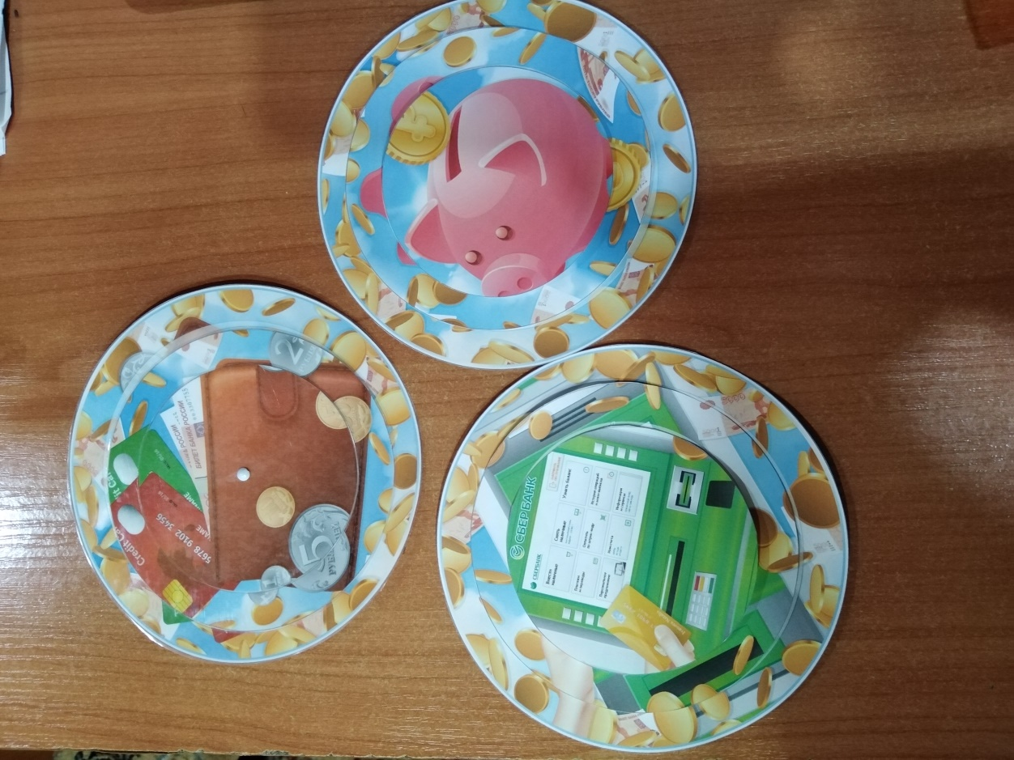
Игра вертушка
Цель игры:
Развитие познавательной активности, логическое мышление, внимание и воображение.

В результате проделанной работы дети могут:
1. Активно использовать в игровой деятельности основные экономические понятия и категории, которым было уделено внимание (деньги, цена, товар, семейный бюджет и пр.)
2. Осознавать и соизмерять свои потребности и возможности.
3. Получить представления о том, что зарплата – это оплата за количество и качество труда, пенсии за прошлый труд, а пособия на детей – это аванс детям в расчете на их будущий труд.
4. Понимать, что расходы семьи не должны быть расточительными и что ребенок может, будучи экономным, их уменьшить.
5. Осознавать, что сбережения семьи – это денежные средства, которые могут остаться, если разумно расходовать свои доходы, и могут быть использованы для отдыха всей семьей или приобретения необходимых, вещей
6. Контролировать ответственность за свои поступки, которые могут положительно или отрицательно сказаться на экономическом положении семьи и его самого.
7. Понимать, что реклама может помочь, если она правдива, и напротив, навредить, бюджету семьи и здоровью человека

Воспитывая в детях финансовую грамотность, я стараюсь сделать их полезными своей семье и своему народу, стать активным членом общества который способен понимать и оценивать экономическую ситуацию в стране, регионе и при необходимости принимать в ней участие.

